0系统管理包含哪些基本内容
系统监控、配置和操作管理
事件关联和自动化处理
最大限度保障应用业务的可用性和连续性

功能有效性管理：有效性验证，一致性验证，配置管理，操作行为安全审计

性能管理：性能管理指的是优化网络以及联网的应用系统性能的活动。 （包括对网络以及应用的检测、及时发现网络堵塞或中断情况、全面的故障排除、基于事实的容量规划和有效地分配网络资源）

安全管理：防止未授权存取行为，防止信息泄露，防止用户拒绝或脱离系统管理，防止系统完整性缺失，防止拒绝服务和其他攻击行为

服务质量 QoS管理: 两种基本QOS—资源预留(适于综合服务);按优先级排序(适于差分服务)

信息（数据）管理: 保障数据的机密性、完整性、可用性

1信息安全的定义是什么？包含了哪3个基本原则，并分别解释？
为数据处理系统而采取的技术和管理的安全保护。保护计算机硬件、软件、数据不因偶然的或恶意的原因而遭到破坏，更改、显露

机密性是指保证信息与信息系统不被非权限者所获取与使用，主要保障技术是密码技术。
完整性是指信息是真实可信的，其发布者不被冒充，来源不被伪造，主要保障技术是校验与认证技术。
可用性是指信息与信息系统可被授权人正常使用，主要保障技术是数据摘要和数字签名技术。

2简述主动攻击与被动攻击的特点，并列举主动攻击与被动攻击现象？
主动攻击是攻击者通过网络线路将虚假信息或计算机病毒传入信息系统内部，破坏信息的真实性、完整性及系统服务的可用性。即通过中断、伪造，篡改和重排信息内容造成信息破坏，使系统无法正常运行。

被动攻击是攻击者非常截获、窃取通信线路中的信息，使信息保密性遭到破坏，信息泄露而无法察觉，给用户带来损失。

3什么是序列密码和分组密码？
序列密码是流密码，加密和解密每次只处理一个符号。加密规则不依赖于明文流中的明文字符的位置，则称为单码代换密码；否则称为多码代换密码。常见算法有Vernam。

分组密码将明文分成固定长度的组。用同一密钥和算法对每一块加密，输出也是固定长度的密文。常见算法有DES，IDEA，RC6。

4什么是MD5算法
MD5是MD消息摘要算法的第5个版本，是当前最为普遍的Hash算法，该算法以一个任意长度的消息作为输入，按512位的分组处理，且每一分组又被划分为16个32位子分组，经过了一系列的处理后，输出四个32位分组，将这四个分组级联后生成定长的128位的消息摘要作为。
MD5的作用是让大容量信息在用数字签名软件签署私人密钥前被"压缩"成一种保密的格式通过比较信息在传输前后的MD5输出值，可确认信息内容的完整性和一致性。

5 请解释5种“非法访问”攻击方式的含义。
1）口令破解
攻击者可以通过获取口令文件然后运用口令破解工具进行字典攻击或暴力攻击来获得口令，也可以通过猜测或窃听等方式获取口令，从而进入系统进行非法访问。
2）IP欺骗
攻击者可通过伪装成被信任源IP地址等方式来骗取目标主机的信任，这主要针对Linux UNIX下建立起IP地址信任关系和主机实施欺骗。
3）DNS欺骗
当DNS服务器向另一个DNS服务器发送某个域名解析请求时，因为不进行身份验证，这样黑客就可以冒充被请求方，向请求方返回一个被篡改了的应答IP地址，将用户引向黑客设定的主机。
4）重放（Replay）攻击
在消息没有时间戳情况下，攻击者利用身份认证机制中的漏洞先把别人有用的消息记录下来，过一段时间后再发送出去。
5）特洛伊木马
把一个能帮助黑客完成某一特定动作的程序依附在某一合法用户的正常程序中，而一旦用户触发正常程序，黑客代码同时被激活。

6 列举并解释ISO/OSI中定义的5种标准的安全服务。
数据机密性
针对信息泄露而采取的防御措施。分为连接机密性、无连接机密性、选择字段机密性、通信业务流机密性四种
数据完整性
防止非法篡改信息，如修改、复制、插入和删除等。分为带恢复到连接完整性、无恢复到连接完整性、选择字段的连接完整性、无连接完整性、选择字段无连接完整性五种。
鉴别
用于鉴别实体的身份和对身份的证实，包括对等实体鉴别和数据原发鉴别两种
访问控制
提供对越权使用资源的防御措施
抗否认
是针对对方否认的防御措施，用来证实发生过的操作。包括有数据原发证明的抗否认和有交付证明的看否认两种。

7 了解ISO/OSI中定义的8种特定的安全机制以及各种安全机制和安全服务的关系。
- 加密机制：借助各种加密算法对存储和传输的数据进行加密
- 数据完整性机制：判断信息在传输过程中是否被篡改过
- 数字签名：使用私钥签名，公钥进行证实；
- 访问控制机制：根据访问者的身份和有关信息，决定实体的范围权限

5.鉴别交换机制：用来实现对等实体的鉴别
6.通信业务填充机制：通过填充冗余的业务流量来防止攻击者对流量进行分析
7.路由选择控制机制：防止不利的信息通过路由，使用如网络层防火墙
8.公证机制：由第三方参与数字签名，它基于通信双方对第三方都绝对相信。

8 数字签名有什么作用？
当通信双方发生了下列情况时，数字签名技术必须能够解决引发的争端
1. 否认，发送方不承认自己发送过某一报文
2. 伪造，接收方自己捏造一份报文，并声称它来自发送方
3. 冒充，网络上的某个用户冒充另一个用户接收或发送报文
4. 篡改，接收方对收到的信息进行篡改

9 请说明数字签名的主要流程。
数字签名通过如下的流程进行
（1）对原始报文进行运算，得到一个惟一的定长报文摘要。
（2） 发送方用自己的私有密钥对摘要进行加密来形成数字签名。
（3） 这个数字签名将作为报文的附件和报文一起发送给接收方
（4） 接收方首先对接收到的原始报文用同样的算法计算出新的报文摘要，再用发送方的分开密钥对报文附件的数字签名进行解密。比较两个报文摘要。

10 单机状态下验证用户身份的三种因素是什么？
（1） 用户所知道的东西：如口令、密码
（2） 用户所拥有的东西：如智能卡，身份证
（3） 用户所具有的生物特征：如指纹、声音、视网膜扫描、DNA等

11 散列函数的基本性质。
- H能用于任何长度的数据分组，能产生定长的输出；
- 对任何给定的x，H(x)要相对容易计算；反之在计算上不可行，称单向性。
- 对任何给定的分组x，寻找不等于x的y，使得H(y)=H(x)在计算上是不可行的，称弱抗冲突
- 寻找对任何的(x,y)对，使得H(y)=H(x)在计算上是不可行的，称强抗冲突

12．集成数据存储管理有哪些方式？分别比较其特点和范围
备份：指建立一个额外的数据副本以用于将来的数据恢复。
恢复：当原始数据丢失或破坏后，备份数据从服务器回送到客户机的过程
归档：建立一个文件的副本，备份的副本在备份软件的关系数据库中将作为一个单独的对象看待，以用于长时间的数据保管。一旦文件的归档完成，可以将原始数据删除
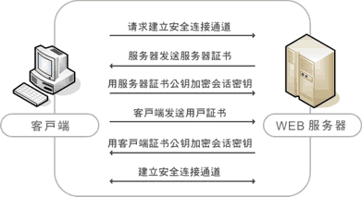
检索：需要恢复归档数据的过程称为文件的检索

13． SSL握手过程

v 第一阶段：客户端发起连接请求
v 第二阶段：服务器认证和密钥交换
v 第三阶段：客户端认证和密钥交换
v 第四阶段：握手结束，会话开始
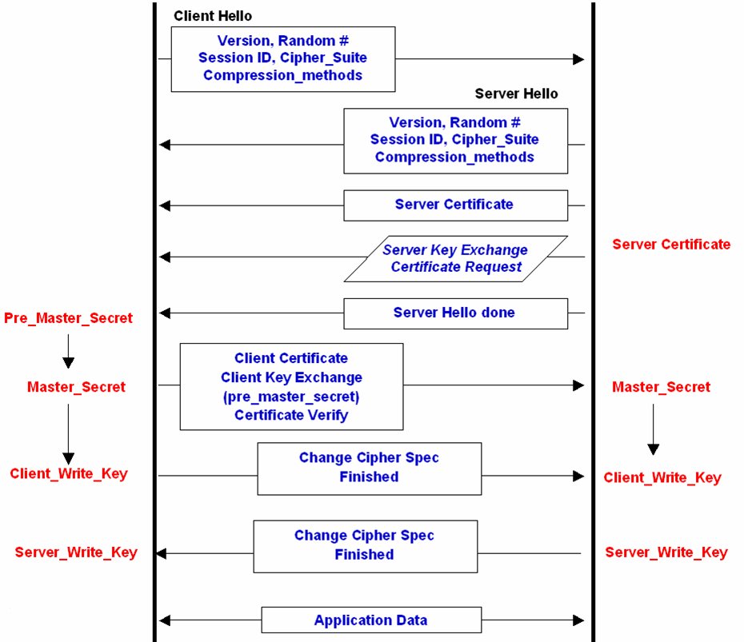
1. 客户端通过SSL协议把客户端的SSL版本信息，加密算法设置，会话数据，发送给服务器。
2. 服务器通过SSL协议把自己的SSL的版本信息，加密算法设置，会话数据和其他通信需要的信息发给客户端。服务器也把服务器的证书发给客户端，另外如果客户端请求服务器资源需要客户端认证，服务器端就会请求客户端的证书。
3. 客户端使用这些服务器发来的信息认证服务器（详情见认证细节）。如果服务器不能被认证，那么客户将被提示一个警告，并且通知客户不能建立加密和认证连接。如果服务器被成功认证，客户端将进入第四步。
4.客户端为会话创建一个pre-master secret。使用服务器的公共密钥加密，然后把这个加了密的pre-master secret发送给服务器。
5. 如果服务器请求客户端认证（在握手过程是可选项），客户端也需要标记一个特殊的数据包，客户端和服务器都知道的。在这个过程中，客户端发送一个通过pre-master secret加密过的标记的数据包和客户端自己的证书给服务器。
6. 如果服务器请求了客户端的认证，那么服务器就要尝试去认证客户端。如果客户端认证不通过，会话将被终止。如果客户端被认证通过，服务器将使用私有密钥解密pre-master secret，然后生成master secret
7. 客户端和服务器端使用master secret去生成会话密钥。会话密码是在ssl 会话的时候对称密钥被用来加密，解密信息校验信息完整性的密钥。
8. 客户端发送一个信息给服务器端，通知服务器端未来的信息将被会话密码加密，然后客户端发送一个单独（加密）信息指示客户端部分的握手会话已经完成。
9. 服务器发送一个信息通知客户端未来的会话信息将被会话密码加密，然后服务器发送一个单独（加密）信息指示服务器部分的握手部分已经完成
10. SSL握手结束，开始正式会话。客户端和服务器端使用对称会话密钥加密解密数据并且互相传送校验完整性。

15 IPSec包含了哪3个最重要的协议？简述这3个协议的主要功能？
（1） AH为IP数据包提供如下3种服务：无连接的数据完整性验证、数据源身份认证和防重放攻击。
（2） ESP除了为IP数据包提供AH已有的3种服务外，还提供数据包加密和数据流加密。
（3） IKE负责密钥管理，定义了通信实体间进行身份认证、协商加密算法以及生成的会话密钥的方法。IKE将密钥协商的结果保留在安全联盟（SA）中，供AH和ESP以后通信时使用。

AH 输入输出处理流程——理解图
认证的扩展报头称 AH 根据AH报头指定相应认证协议保护IP有效载荷
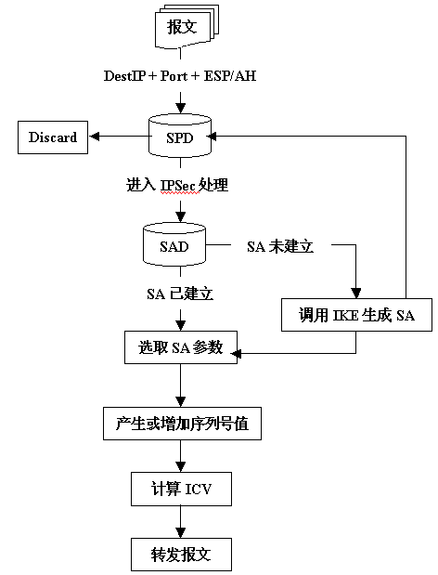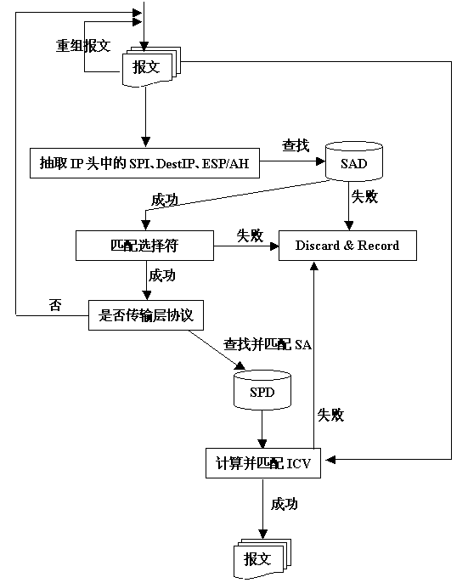

ESP输入输出处理的流程图——理解图
ESP (Encapsulating Security Payload) 用于包格式指定的加密/认证联合协议
保护整个IP报文
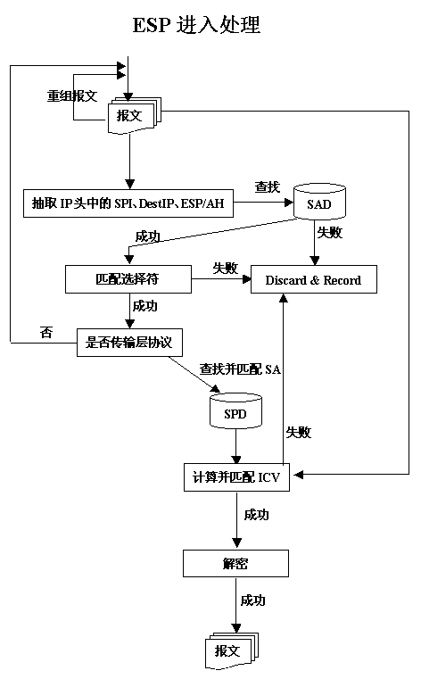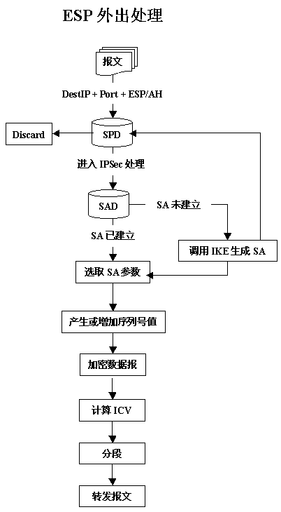

 | 传输模式SA | 隧道模式SA
AH | 对IP载荷和IP报头中选中部分、IPv6 扩展报头进行认证 | 对整个内部IP包（内部报头和IP载荷）和外部IP报头选中部分、外部Pv6 扩展报头进行认证。
ESP | 对IP载荷和跟在ESP报头后的任何IPv6 扩展报头进行认证 | 加密整个内部IP包
认证ESP | 对IP载荷和跟在ESP报头后的任何IPv6 扩展报头进行认证。认证IP载荷但不认证IP报头 | 加密整个内部IP包。认证内部IP包
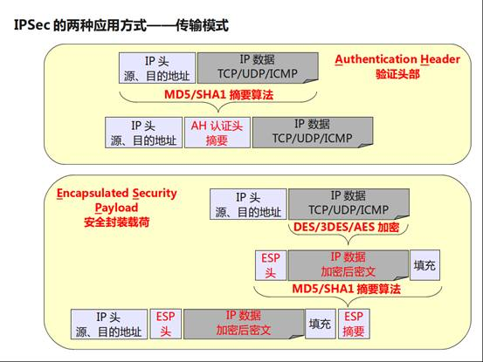
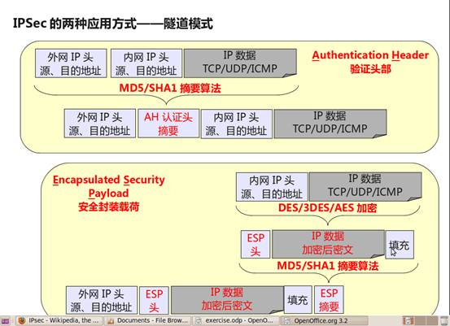

16 述IPSec的两种运行模式的性质和不同？
1. 传输模式——传输模式：不改变IP地址，插入一个AH
要保护的内容是IP包的载荷，可能是TCP/UDP/ICMP等协议，还可能是AH/ESP协议（嵌套）。传输模式为上层协议提供安全保护，通常情况下，传输模式只适用于两台主机之间的安全通信。
。启用IPSec之后，IPSec会在传输层数据前面增加AH/ESP或二者，构成一个AH/ESP数据包，然后再添加IP头部，组成新的IP包。

2. 隧道模式——生成一个新IP头，把AH和原来的整个IP包放到新IP包载荷中
保护的内容是整个原始IP包，为IP协议提供安全保护。通常情况下，只要IPSec双方有一方是安全网关，就必须使用隧道模式。
路由器对需要进行IPSec保护的原始IP包看作一个整体，作为要保护的内容，前面加上AH/ESP头部，再添加新IP头部，组成新的IP包。

隧道模式的数据包有两个IP头：内部头由路由器背后的主机创建，外部头由提供IPSec的设备（主机/路由器）创建。通信终点同受保护的内部头指定，而IPSec终点则由外部头指定。

17 AH的两种运行模式都不能穿越NAT (网络地址转换)？
在AH传输模式中，被AH验证的区域是整个IP 包（可变字段除外），包括IP 包头部，因此源/目的IP 地址是不能修改的，否则会被检测出来。然而如果该包在传送过程中经过NAT网关，其源/目的IP 地址将被改变，将造成到达目的地址后的完整性验证失败。因此，AH在传输模式下和NAT是冲突的，不能同时使用，或者说AH不能穿越NAT。
在AH隧道模式中，AH插入到原始IP头部字段之前，然后再AH之前增加一个新的IP头部。AH的验证范围也是整个IP包，此时AH也不能穿越NAT。

18 说明SSL的概念和功能。
安全套接层协议SSL是基于Web应用的安全协议。主要是使用公开密钥体制和数字证书技术，在浏览器软件和Web服务器之间建立一条安全通道保护信息传输的机密性和完整性。
包括服务器认证、客户认证（可选）、SSL链路上的数据完整性和SSL链路上的数据保密性。但它不能保证信息的不可抵赖性，主要适用于点对点之间的信息传输。
在TCP/IP协议族中，SSL位于TCP层之上、应用层之下。这使它可以独立与应用层，从而使应用层协议可以直接建立在SSL之上。SSL握手协议准许服务器端与客户端在开始传输数据前，能够通过特定的加密算法互相鉴别。

19 防火墙实现的静态包过滤和动态包过滤有什么不同？
静态包过滤在遇到利用动态端口的协议时会发生困难，如FTP、防火墙事先无法知道哪些端口需要打开，就需要将所有可能用到的端口打开，会给安全带来不必要的隐患。
动态检测通过检查应用程序信息（如FTP的PORT和PASV命令），来判断此端口是否需要临时打开，而当传输结束时，端口又马上恢复为关闭状态。

20 列举防火墙的几个基本功能？
- 隔离不同的网络，限制安全问题的扩散，对安全集中管理。
- 防火墙记录网络上各种非法活动，监视网络的安全性，遇到紧急情况报警。
- 防火墙可以作为部署NAT的地点，用来缓解地址空间短缺的问题或者隐藏内部网络的结构。
- 防火墙是审计和记录Internet使用费用的一个最佳地点。
- 防火墙可以作为IPSec的平台。
- 内容控制功能。比如过滤掉垃圾邮件。

21 防火墙有哪些局限性？
- 网络上有些攻击可以绕过防火墙（如拨号）。
- 防火墙不能防范来之内部网络的攻击。
- 防火墙不能对被病毒感染的程序和文件传输提供保护。
- 防火墙不能防范全新的网络威胁。
- 当使用端到端的加密时，防火墙的作用会受到很大的限制。
- 防火墙对用户不完全透明，可能带来传输延迟、瓶颈以及单点失效等问题。
- 防火墙不能防止数据驱动式攻击。有些表面无害的数据通过电子邮件或其他方式发送到主机上，一旦被执行就形成攻击。

22 分组过滤防火墙的过滤原理是什么——不全！
包过滤防火墙也称分组过滤路由器，又叫网络层防火墙，因为它是工作在网络层。路由器便是一个网络层防火墙，因为包过滤是路由器的固有属性。它一般是通过检查单个包的地址、协议、端口等信息来决定是否允许此数据包通过，有静态和动态两种过滤方式。
判别方法，连接状态，流向，规则表匹配。

23 举出静态包过滤的过滤的几个判断依据。
- 数据包协议类型。——流向in或out。——流经网络接口
- 源/目的IP地址。——IP选项——TCP选项
- 源/目的端口信息
- 其他协议选项

24 什么是IDS，它有哪些基本功能？
入侵检测系统IDS，它从计算机网络系统中的若干关键点收集信息，并分析这些信息，检查网络中是否有违反安全策略的行为和遭到袭击的迹象。
1）监测并分析用户和系统的活动，查找非法用户和合法用户的越权操作；
2）核查系统配置和漏洞并提示管理员修补；
3）评估系统关键资源和数据文件的完整性；
4）识别已知的攻击行为，统计分析异常行为；
5）操作系统日志管理，并识别违反安全策略的用户活动等。

25 IDS有哪两类分析方法，并对两者分析比较。
a) 异常检测模型:首先总结正常操作应该具有的特征，当用户活动与正常行为有重大偏离时即被认为是入侵 。
特点：异常检测系统的效率取决于用户轮廓的完备性和监控的频率。因为不需要对每种入侵行为进行定义，因此能有效检测未知的入侵。
系统能针对用户行为的改变进行自我调整和优化，但随着检测模型的逐步精确，异常检测会消耗更多的系统资源
b) 误用检测模型：收集非正常操作的行为特征，建立相关的特征库，当监测的用户或系统行为与库中的记录相匹配时，系统就认为这种行为是入侵
特点：采用特征匹配，误用模式能明显降低错报率，但漏报率随之增加。攻击特征的细微变化，会使得误用检测无能为力（误报低、漏报高）。

26 SNMP（简单网络管理协议） 5个功能域
配置管理 | 收集和传播有关资源当前状态的数据  设置和修改与网络组件有关的参数  启动和关闭被管对象  改变网络配置
失效管理 | 发现和报告故障  记录接受到得事件报告，并进行分析处理  安排执行诊断测试、失效跟踪及失效恢复
性能管理 | 收集和传播与资源性能的当前水平相关的数据  检查和维护性能记录，并进行分析与规划
安全管理 | 保证网络用户和网络资源不被非法使用  保证网络管理系统本身不被未经授权地访问
计费管理 | 通知用户有关费用  允许对被管理资源的使用设置计费限制  当使用多种资源实现所需通信，可将各种费用综合

27 分别解释Windows安全子系统包含五个关键的组件
安全标识符
Windows使用SIDs标识系统中执行操作的实体；
SIDs由计算机名、当前时间、当前用户态线程的CPU耗费时间的总和三个参数决定以保证它的唯一性。但其长度可变。

访问令牌
访问令牌是登录过程中必须验证的。访问令牌是由用户的SID、用户所属的组的SID、用户拥有权限组成。

安全描述符
用于描述对象的安全信息。谁可以对本对象执行何种操作。

访问控制列表
任意访问控制列表（ Discretionary ACL ）、系统访问控制列表（ System ACL ）。任意访问控制列表包含了用户和组的列表，以及相应的权限。每一个用户或组在任意访问控制列表中都有特殊的权限。而系统访问控制列表是为审核服务的，包含了对象被访问的时间。

访问控制项
访问控制项（ACEs）包含了用户或组的SID以及对象的权限。访问控制项有两种：允许访问和拒绝访问。

28 Windows 2000 本地登陆过程——图
① 用户按Ctrl+Alt+Del键，引起硬件中断，被系统捕获，这样使操作系统激活WinLogon进程。
② WinLogon进程通过调用标识与鉴别DLL，将登录窗口（账号名和口令登录提示符）展示在用户面前。
③ WinLogon进程发送账号名和加密口令到本地安全认证（LSA）。
④ 如果用户具有有效的用户名和口令，则本地安全认证产生一个访问令牌，包括用户账号SID和用户工作组SID。
⑤ WinLogon进程传送访问令牌到Win32模块，同时发出一个请求，以便为用户建立登录进程。
⑥ 登录进程建立用户环境，包括启动Desktop Explorer和显示背景等。

